TIÊU CHUẨN QUỐC GIA
TCVN 9359:2012
NỀN NHÀ CHỐNG NỒM - THIẾT KẾ VÀ THI CÔNG
Anti-condensation ground floor - Design and construction
Lời nói đầu
TCVN 9359:2012 được chuyển đổi từ TCXD 230:1998 thành Tiêu chuẩn Quốc gia theo quy định tại khoản 1 Điều 69 của Luật Tiêu chuẩn và Quy chuẩn kỹ thuật và điểm b khoản 2 Điều 7 Nghị định số 127/2007/NĐ-CP ngày 01/8/2007 của Chính phủ quy định chi tiết thi hành một số điều của Luật Tiêu chuẩn và Quy chuẩn kỹ thuật.
TCVN 9359:2012 do Viện Khoa học Công nghệ Xây dựng - Bộ Xây dựng biên soạn, Bộ Xây dựng đề nghị, Tổng cục Tiêu chuẩn Đo lường Chất lượng thẩm định, Bộ Khoa học và Công nghệ công bố.

NỀN NHÀ CHỐNG NỒM - THIẾT KẾ VÀ THI CÔNG
Anti-condensation ground floor - Design and construction
1 Phạm vi áp dụng
Tiêu chuẩn này áp dụng cho các loại nền nhà thông thường có yêu cầu chống nồm như nền nhà ở, công sở, trường học, bệnh viện… ở các vùng khí hậu miền Bắc và phía bắc miền Trung Việt Nam.
Khi thiết kế nền nhà chống nồm theo tiêu chuẩn này cần tuân theo các yêu cầu khác đối với nền nhà như sức chịu tải, độ mài mòn… quy định trong các tiêu chuẩn hiện hành khác.
Tiêu chuẩn này chỉ đề cập tới biện pháp chống nồm theo nguyên tắc nêu ra ở 3.1 mà không đề cập tới các biện pháp khác theo nguyên tắc ở 3.2 như sấy, điều hòa, hút ẩm…
Tiêu chuẩn này chỉ áp dụng cho việc chống nồm nền nhà tầng trệt, có tiếp đất.
2 Thuật ngữ và định nghĩa
2.1
Hiện tượng nồm (Condensation phenomenon)
Hiện tượng hơi nước trong không khí ẩm ngưng tụ lại trên bề mặt nền nhà và các kết cấu khác khi nhiệt độ bề mặt của chúng (τ_{bm}) thấp hơn nhiệt độ điểm sương của không khí ẩm (t_{s}).
2.2
Hệ số dẫn nhiệt của vật liệu lớp i trong kết cấu nền nhà (λ_{i}) (Thermal - Conducting coefficient of material of layer i in floor ground construction)
Lượng nhiệt truyền qua vật liệu lớp i có chiều dày 1 m theo phương truyền nhiệt trong 1 đơn vị diện tích bề mặt vuông góc với phương truyền nhiệt trong 1 đơn vị thời gian 1 h khi chênh lệch nhiệt độ giữa hai mặt lớp vật liệu là 1 ºC.
2.3
Nhiệt trở của vật liệu lớp i trong kết cấu nền nhà (R_{i}) (Thermal resistance of material of layer i in floor ground construction)
Đại lượng tỉ lệ nghịch với hệ số dẫn nhiệt (λ_{i}) của lớp vật liệu.
2.4
Quán tính nhiệt của vật liệu (Thermal inertia of material)
2.4.1 Quán tính nhiệt của vật liệu lớp i trong kết cấu nền nhà (D_{i}) là đại lượng không thứ nguyên có giá trị bằng tích số nhiệt trở (R_{i}) và hệ số hấp thụ nhiệt (S_{i}) của vật liệu.
2.4.2 Quán tính nhiệt của kết cấu nền nhà nhiều lớp (D) có giá trị bằng tổng quán tính nhiệt các lớp vật liệu trong kết cấu nền nhà.
2.5
Hệ số hàm nhiệt bề mặt của kết cấu nền nhà (Y) (Thermal effusirity of surface of floor ground construction)
Đại lượng đặc trưng cho sự chống lại dao động nhiệt độ của kết cấu nền. Khi dòng nhiệt 1 W/m².ºK tác động lên kết cấu nền nhà làm nhiệt độ bề mặt dao động 1 ºC thì Y = 1 W/m².ºK.
3 Nguyên tắc chống nồm cho nền nhà
Chống nồm cho nền nhà được thực hiện theo các nguyên tắc sau:
3.1 Cấu tạo nền nhà hợp lý
Nền nhà được thiết kế cấu tạo bằng các lớp vật liệu có chiều dày và tính năng nhiệt hợp lý đảm bảo trong điều kiện sử dụng tự nhiên nhiệt độ bề mặt sàn không thấp hơn nhiệt độ điểm sương của không khí.
3.2 Dùng các biện pháp cưỡng bức
Sử dụng nền nhà thông thường kết hợp với một hoặc các biện pháp cưỡng bức sau:
- Hạ thấp nhiệt độ, độ ẩm của không khí tức là hạ thấp nhiệt độ điểm sương (t_{s}) của không khí xuống thấp hơn nhiệt độ bề mặt nền nhà (τ_{bm});
- Nâng nhiệt độ bề mặt nền nhà (τ_{bm}) cao hơn nhiệt độ điểm sương của không khí bằng các giải pháp kỹ thuật nhiệt.
4 Thiết kế nền nhà chống nồm
4.1 Nguyên tắc thiết kế
Nền nhà chống nồm được thiết kế theo nguyên tắc hệ số hàm nhiệt bề mặt của kết cấu nền nhà Y đủ nhỏ đảm bảo nhiệt độ bề mặt nền nhà (τ_{bm}) thay đổi nhanh theo nhiệt độ môi trường.
4.2 Cấu tạo nền nhà chống nồm
Nền nhà chống nồm có các lớp cấu tạo cơ bản như sau (xem Hình 1):
CHÚ DẪN:  1) Lớp vật liệu mặt nền nhà  2) Lớp cách nước (chống thấm)  3) Lớp vật liệu cách nhiệt  4) Lớp cách nước  5) Lớp bê tông chịu lực hoặc bê tông gạch vỡ  6) Đất nền đầm chặt | 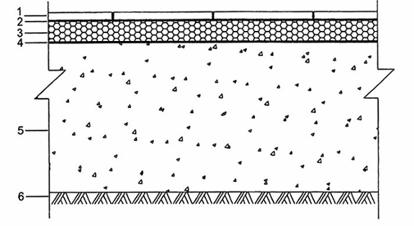
Hình 1 - Cấu tạo các lớp nền nhà chống nồm
4.3 Lựa chọn vật liệu làm nền nhà chống nồm
4.3.1 Lớp 1 là mặt nền nhà có yêu cầu thẩm mỹ, độ bền và chống mài mòn cao. Lớp này có độ chắc đặc và quán tính nhiệt lớn, độ dày của chúng nên chọn càng nhỏ càng tốt. Các vật liệu phù hợp cho lớp 1 là gạch men sứ có độ dày ≤ 7 mm, gạch gốm nung dày ≤ 10 mm, vật liệu composit dày ≤ 7 mm, gỗ pakét hoặc ván dày ≤ 20 mm.
4.3.2 Lớp 2 là lớp cách nước cho vật liệu cách nhiệt trong quá trình thi công và sử dụng nền nhà. Trong trường hợp kết cấu nền nhà có lớp 1 và 3 được chế tạo rời thì nên sử dụng giấy dầu, sơn bitum cao su… làm lớp chống thấm hoặc liên kết lớp 1 và 3 được chế tạo liền thành tấm lát nền thì không cần lớp cách nước 2 mà thông thường chúng được gắn kết với nhau bằng keo hoặc bằng xi măng trên nguyên tắc độ dày của lớp 2 càng mỏng càng tốt.
4.3.3 Lớp 3 là lớp cách nhiệt cơ bản, có quán tính nhiệt nhỏ. Cần chọn vật liệu cho lớp này vừa có sức chịu tải cho nền nhà vừa có đủ khả năng cách nhiệt. Vật liệu phù hợp có thể là các loại sản phẩm cách nhiệt có cường độ chịu nén cao R_{n} ≥ 200 N như gốm bọt có γ_{o} trong khoảng từ 400 kg/m³ đến 700 kg/m³, xốp polystyrene(EPS) có γ_{o} trong khoảng từ 35 kg/m³ đến 60 kg/m³, tấm đôlômít có γ < 500 kg/m³. Chiều dày cần thiết của lớp này được tính toán tùy theo loại vật liệu sử dụng.
4.3.4 Lớp 4 là lớp ngăn nước mao dẫn từ đất nền để bảo vệ lớp cách nhiệt không bị ẩm. Để làm lớp này có thể sử dụng các loại vật liệu cách nước như giấy bitum, màng polyetilen, sơn bitum cao su hoặc vữa xi măng cát mác từ 7,5 đến 10 đánh màu kỹ.
4.3.5 Lớp 5 là lớp bê tông lót hoặc bê tông gạch vỡ có cấu tạo tương tự như các loại nền nhà thông thường nhằm tăng độ cứng của nền.
4.4 Đối với nền nhà cải tạo
Khi cải tạo nền nhà, nếu có thể hạ cốt nền thì vật liệu và các lớp cấu tạo nền nhà lấy theo chỉ dẫn ở 4.2 và 4.3. Trường hợp không hạ được cốt nền tới mức yêu cầu thì các lớp vật liệu 1, 2, 3 cần chọn loại có tính năng kỹ thuật cao để giảm độ dày tới mức tối thiểu. Vật liệu phù hợp đối với loại sản phẩm này là gạch lát men sứ, gỗ, tấm lát nhựa composit và vật liệu cách nhiệt nhẹ như xốp polystyrene (EPS) cường độ cao, polyurêthan, gốm bọt…
4.5 Tính toán nền nhà chống nồm
4.5.1 Khả năng chống nồm của nền nhà được xác định bằng hàm tương quan sau:
$\overline{Δt}=$f (Y) (1)
trong đó:
$\overline{Δt}=$τ_{bm} - t_{s} (2)
$\overline{Δt}$là chênh lệch giữa nhiệt độ bề mặt nền nhà (τ_{bm}) và nhiệt độ điểm sương của không khí (t_{s}), tính bằng độ celcius (ºC);
Y là hệ số hàm nhiệt bề mặt của kết cấu nền tính bằng wat trên mét vuông nhân độ kelvin (W/m².ºK).
4.5.2 Lựa chọn nền nhà chống nồm hợp lý được thực hiện trên đồ thị đánh giá khả năng chống nồm của kết cấu nền nhà dựa trên các kết quả nghiên cứu thực nghiệm đã được kiểm chứng.
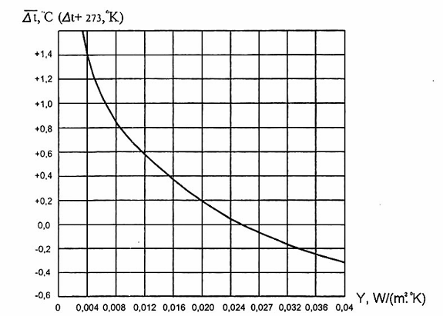
Hình 2 - Đồ thị đánh giá khả năng chống nồm của kết cấu nền nhà
4.5.3 Nền nhà có khả năng chống nồm là loại có giá trị $\overline{Δt}$> 0. Thông thường có thể lấy $\overline{Δt}$dao động từ 0,1 ºC đến 1 ºC hay Y từ 0,024 W/m².ºK đến 0,006 W/m².ºK.
4.5.4 Thiết kế nền nhà chống nồm thực chất là chọn các lớp cấu tạo và vật liệu tương ứng đảm bảo nền nhà có trị số Y nằm trong giới hạn trên. Giá trị Y càng nhỏ thì nền nhà có khả năng chống nồm càng cao.
4.5.5 Chỉ số Y được tính toán cho nền nhà nhiều lớp theo phụ lục A. Một số thông số nhiệt kỹ thuật của vật liệu làm nền nhà dùng để tính Y có thể tham khảo trong Phụ lục B.
4.6 Một số mẫu cấu tạo nền nhà chống nồm điển hình được trình bày trong Phụ lục C.
5 Thi công nền nhà chống nồm
5.1 Công tác đầm nền
Đầm nền cần đủ chắc và phẳng, tránh việc hư hỏng nền nhà do lún nền.
5.2 Lớp bê tông hoặc bê tông gạch vỡ
Sau khi thi công cần được láng phẳng bằng một lớp xi măng cát mác 10 dày 10 mm đến 20 mm làm nền cho lớp cách nước.
5.3 Lớp cách nước
Nếu dùng giấy cách nước thì cần được trải phẳng dán liền các khe nối và vén lên phần chân tường ít nhất 10 mm để ngăn nước và ẩm từ phía tường ra ngoài. Nếu dùng sơn chống thấm thì quét hoặc phun sơn theo chỉ dẫn của hãng sản xuất. Nếu sử dụng vữa xi măng cát thì trải đều vỗ đầm chặt và đánh màu ướt thật kỹ.
5.4 Lớp vật liệu cách nhiệt
Cần được thi công đạt độ phẳng sao cho lớp vữa lát sàn không vượt quá 10 mm đến 20 mm.
6 Kiểm tra chất lượng thi công nền nhà chống nồm
Trọng tâm công tác kiểm tra chất lượng là:
6.1 Nền nhà chống nồm bao gồm các lớp vật liệu mỏng do vậy công tác kiểm tra cần tập trung vào các khâu mấu chốt là độ phẳng và cao độ các lớp vật liệu phải đạt độ đồng đều và đúng độ dày thiết kế.
6.2 Kiểm tra chất lượng vật liệu cách nhiệt phải đảm bảo không bị nhiễm ẩm (độ ẩm ≤ 12 %), vật liệu cách nước không bị rách, thủng.
6.3 Trong quá trình lát lớp mặt, trước khi lát cần đặt màng ngăn nước bảo vệ lớp cách nhiệt không bị vữa lát làm ẩm ướt. Vữa lát không quá dư nước làm khuyếch tán ẩm vào lớp cách nhiệt.
6.4 Sau khi lát lớp mặt cần kiểm tra khâu xảm mạch đảm bảo no, kín vữa xi măng hoặc vật liệu xảm khác.

Phụ lục A
(Tham khảo)
Phương pháp tính toán khả năng chống nồm của kết cấu nền nhà
A.1 Tính toán hệ số hàm nhiệt bề mặt của kết cấu nền nhà nhiều lớp
A.1.1 Hệ số hàm nhiệt bề mặt được tính toán theo trị số quán tính nhiệt D của kết cấu nền nhà:
D = ∑ R_{i}.S_{i} (A.1)
trong đó:
R_{i} = (d_{i}/λ_{i}) (A.2)
là nhiệt trở của vật liệu lớp i, tính bằng mét vuông nhân độ Kelvin trên wat (m².ºK/W);
d_{i} là chiều dày lớp vật liệu thứ i của nền nhà, tính bằng mét (m);
S_{i} = 0,51.$\sqrt{C_{i}⋅γ_{i}⋅λ_{i}}$, (A.3)
là hệ số hấp thụ nhiệt của vật liệu lớp i, tính bằng wat trên mét vuông nhân độ Kelvin (W/m².ºK), cho trong Phụ lục B.
A.1.2 Khi có hiện tượng nồm thì nhiệt truyền từ bề mặt nền nhà xuống nền thứ tự các lớp (chỉ số i = 1, 2,…. m) được đánh số theo chiều dòng nhiệt từ bề mặt nền nhà xuống lớp đất nện như trên Hình A.1.
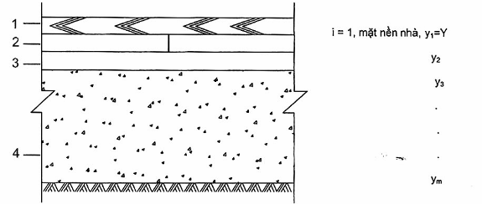
Hình A.1 - Cách đánh số các lớp cấu tạo sàn
A.1.3 Phụ lục A chỉ dùng để tính toán khi quán tính nhiệt đến lớp thứ i D_{i} của kết cấu nền nhà được D = ∑ D_{i} ≥ 1 (có thể đến lớp i = 3, 4, …), không áp dụng để tính toán cho trường hợp tổng quán tính nhiệt các lớp của kết cấu nền nhà nhỏ hơn 1 (D = ∑ D_{i} < 1).
A.1.4 Hệ số hàm nhiệt bề mặt của kết cấu Y trong nền nhà có cấu tạo nhiều lớp vật liệu chỉ được tính toán bắt đầu từ lớp thứ i khi tổng quan tính nhiệt các lớp đến lớp i thỏa mãn:
D = ∑ D_{i} ≥ 1 (A.4)
(có thể đến lớp i = 3, 4, 5, …. nếu vẫn chưa được thì có thể tăng chiều dày lớp cách nhiệt để được ∑ D_{i} ≥ 1, xem A.2).
A.1.5 Tính D_{i} lần lượt từ lớp bề mặt của kết cấu nền nhà có D₁ đến lớp thứ i (có thể đến lớp i = 3, 4, …. m) cho đến khi được D = ∑ D_{i} ≥ 1. Tại lớp thứ i này ta được:
y_{i} = S_{i} (A.5)
A.1.6 Từ lớp y_{i} này (có thể đến lớp i = 3, 4,…) ta tính ngược lại đến lớp bề mặt của kết cấu nền nhà theo y₁ (nghĩa là từ lớp y_{i}, tính ngược lại đến lớp y_{i-1}, rồi y_{i-2}, y_{i-3},… cho đến y₁) theo công thức:
y_{i} = $\frac{R_{i}⋅S_{i}^{2}+y_{i+1}}{1+R_{i}⋅y_{i+1}}$ (A.6)
với i = 1, 2, 3, 4, …, và cuối cùng ta được:
y_{i} ≡ Y (A.7)
Thông thường khi thiết kế nền nhà chống nồm, phải chọn vật liệu sao cho chỉ cần từ 2 đến 4 lớp vật liệu đã đảm bảo ∑ D_{i} ≥ 1.
A.1.7 Đối với lớp không khí kín nằm trong kết cấu nền nhà, hệ số hàm nhiệt của lớp không khí được coi bằng không (S_{k} ≈ 0). Lớp không khí có chiều dày:
d trong khoảng từ 15 mm đến 20 mm, lấy λ_{k} trong khoảng từ 2x10⁻⁴ W/m.ºK đến 2,4x10⁻⁴ W/m.ºK;
d trong khoảng từ 21 mm đến 25 mm, lấy λ_{k} trong khoảng từ 2,8x10⁻⁴ W/m.ºK đến 3,6x10⁻⁴ W/m.ºK.
A.2 Ví dụ tính toán
A.2.1 Xác định khả năng chống nồm của lớp cách nhiệt bằng xỉ than lò cao dạng hạt trong kết cấu nền nhà lát gạch hoa có cấu tạo các lớp:
Bảng A.1 - Cấu tạo và thông số nhiệt kỹ thuật của các lớp kết cấu nền nhà chống nồm
Lớp vật liệu | γ  kg/m³ | λ  W/m.ºK | S  W/m².ºK | D
1. Gạch hoa dày 15 mm | 2 200 | 0,005 | 0,049 | 0,140
2. Vữa xi măng cát vàng dày 20 mm | 1 700 | 0,003 | 0,032 | 0,217
3. Xỉ lò cao dạng hạt dày 100 mm | 700 | 0,001 | 0,010 | 1,422
4. Bê tông gạch vỡ dày 100 mm | 1 800 | 0,003 | 0,033 | 1,110
Cách tính:
Trước tiên ta cần đổi chiều dày ra mét và tính chỉ tiêu nhiệt quán tính D_{i} của các lớp để chọn lựa công thức tính hệ số hàm nhiệt bề mặt tương ứng.
Theo công thức (A.3) ta tính được D₁ = $\frac{0,\text{015}}{0,\text{005}}×0,\text{049}=0,\text{147}$;
Tương tự ta tính được D₂ = $\frac{0,\text{02}}{0,\text{003}}×0,\text{032}=0,\text{213}$ta có D₁ < 1; D₁+D₂ < 1;
tính tiếp đến lớp 3 có chiều dày lớp xấp xỉ lò cao dạng hạt dày 100 mm = 0,100 m ta có:
D₃ = $\frac{0,1}{0,\text{001}}×0,\text{01}=1$
Đến lớp thứ 3 ta có tổng quán tính nhiệt là:
D₁ + D₂ + D₃ = 1,36; hay ∑ D_{i} ≥ 1.
Vậy, khi chiều dày lớp xỉ lò cao dạng hạt dày 100 mm hệ số hàm nhiệt bề mặt kết cấu nền nhà sẽ chịu ảnh hưởng của lớp 3, nên việc tính hệ số hàm nhiệt bề mặt các lớp phải bắt đầu từ lớp thứ 3.
Theo công thức (A.7) ta được: y₃ = S₃ = 0,01;
tính theo công thức (A.8) được: y₂ = $\frac{6,\text{667}×0,{\text{032}}^{2}+0,\text{01}}{1+6,\text{667}×0,\text{01}}=0,\text{016}$
tính theo công thức (A.9) được: y₁ = Y = $\frac{3×0,{\text{049}}^{2}+0,\text{016}}{1+3×0,\text{016}}=0,\text{022}$
Như vậy, cấu tạo nền nhà có 4 lớp như trên với lớp xỉ lò cao dạng hạt dày 100 mm có hệ số hàm nhiệt bề mặt nền nhà là Y = 0,022 ta có kết cấu nền nhà đạt yêu cầu nền nhà chống nồm.
A.2.2 Xác định vị trí và chiều dày hợp lý của lớp cách nhiệt hỗn hợp gồm vật liệu xốp polystirene (EPS) cường độ cao và gạch gốm bọt của kết cấu nền nhà lát gạch men sứ có cấu tạo các lớp như sau:
A.2.2.1 Vật liệu xốp polystyrene (EPS) cường độ cao (CĐC) nằm sát mặt nền nhà và nằm trên lớp gạch gốm bọt:
Bảng A.2 - Cấu tạo và thông số nhiệt kỹ thuật của các lớp kết cấu nền nhà chống nồm
Lớp vật liệu | γ  kg/m³ | λ  W/m.ºK | S  W/m².ºK | D
1. Gạch men sứ dày 7 mm | 2 500 | 0,007 | 0,061 | 0,059 5
2. Polystirene (EPS) CĐC dày 15 mm | 40 | 0,0001 | 0,002 | 0,142 5
3. Gạch gốm bọt dày 20 mm | 540 | 0,001 | 0,008 | 0,276 6
4. Vữa xi măng cát vàng dày 20 mm | 1 700 | 0,003 | 0,032 | 0,216 5
5. Bê tông gạch vỡ dày 100 mm | 1 800 | 0,003 | 0,033 | 1,109 2
Cách tính:
Tương tự như ví dụ A.2.1, lần lượt thay vào các biểu thức tính toán, ta được các kết quả sau:
Y₅ = 0,033; y₄ = 0,033; y₃ = 0,021; y₂ = 0,005; y₁ = Y = 0,009;
A.2.2.2 Gạch gốm bọt cách nhiệt được dán liền với gạch men sứ:
Bảng A.3 - Cấu tạo và thông số nhiệt kỹ thuật của các lớp kết cấu nền nhà chống nồm
Lớp vật liệu | γ  kg/m³ | λ  W/m.ºK | S  W/m².ºK | D
1. Gạch men sứ dày 7 mm | 2 500 | 0,007 | 0,061 | 0,059 5
2. Gạch gốm bọt dày 20 mm | 540 | 0,001 | 0,008 | 0,276 6
3. Polystirene (EPS) CĐC dày 15 mm | 40 | 0,0001 | 0,002 | 0,142 5
4. Vữa xi măng cát vàng dày 20 mm | 1 700 | 0,003 | 0,032 | 0,216 5
5. Bê tông gạch vỡ dày 100 mm | 1 800 | 0,003 | 0,033 | 1,109 2
Cách tính:
Tương tự như ví dụ A.2.1, lần lượt thay vào các biểu thức tính toán, ta được các kết quả sau:
Y₅ = 0,033; y₄ = 0,033; y₃ = 0,006; y₂ = 0,007; y₁ = Y = 0,01;
Từ hai kết quả trên cho thấy cả hai phương án đều có khả năng chống nồm tốt, tuy vậy khi lớp vật liệu xốp polystyrene (EPS) cường độ cao nằm sát mặt nền nhà và nằm trên lớp gạch gốm bọt (ví dụ A.2.2.1) thì sàn đạt hiệu quả chống nồm tốt rõ rệt so với phương án gạch gốm bọt được dán liền với gạch men sứ (ví dụ A.2.2.2).

Phụ lục B
(Quy định)
Một số thông số nhiệt kỹ thuật của vật liệu lát mặt và làm nền nhà chống nồm
Tên vật liệu | Khối lượng thể tích ở trạng thái khô | Hệ số dẫn nhiệt |  | Tỷ nhiệt ở trạng thái khô | Cường độ nén | Độ xốp | Độ ẩm trọng lượng | Hệ số hấp thụ nhiệt vật liệu để tính toán (chu kỳ T = 24 h)
Tên vật liệu | Khối lượng thể tích ở trạng thái khô | ở trạng thái khô | Dùng cho tính toán
Tên vật liệu | γ_{o}  kg/m³ | λ_{o}  W/m.ºK | λ_{t}  W/m.ºK | C_{o}  J/kg.ºK | R_{n}  N | % | ωg  % | S_{t}  W/m².ºK
1 Vật liệu lát mặt sàn
1.1. Bê tông granite có cốt thép (hoặc lưới thép) | 2 500 | 0,006 | 0,007 | 3,064 | ≥ 3 000 | 5 | 3,0 | 0,06
1.2. Granito với cốt liệu sỏi đá dăm | 2 400 | 0,005 | 0,006 | 3,064 | > 2 000 | 10 | 3,0 | 0,056
1.3. Gạch hoa | 2 200 | 4 | 0,005 | 3,064 | 2 000 | 15 | 3,0 | 0,05
 | 2 000 | 0,004 | 0,005 | 3,064 | 1 500 đến | 20 | 3,0 | 0,045
 |  |  |  |  | 1800
 | 1 800 | 0,003 | 0,004 | 3,064 | 1 500 | 30 | 3,0 | 0,04
1.4. Gạch men sứ | 2 500 | 0,006 | 0,007 | 3,064 | 2 200 | 5 | 2,0 | 0,061
 | 2 400 | 0,005 | 0,007 | 3,064 | 2 100 | 10 | 2,0 | 0,057
 | 2 200 | 4 | 0,005 | 3,064 | 2 000 | 15 | 2,0 | 0,05
1.5. Đá hoa | 2 800 | 0,012 | 0,012 | 3,37 | < 4 000 | 5 | 0,0 | 0,088
cương (granit) | 2 500 | 0,011 | 0,011 | 3,37 | 3 000 | 15 | 0,5 | 0,08
1.6. Đá bazan | 3 200 | 0,012 | 0,012 | 3,37 | > 4 000 | 1 | 0,0 | 0,094
 | 2 800 | 0,006 | 0,006 | 3,37 | 4 000 | 2 | 0,0 | 0,064
1.7. Đá hoa (cẩm thạch) | 2 800 | 0,01 | 0,01 | 3,37 | < 4 000 | 3 | 0,0 | 0,08
1.8. Gỗ ngang thớ | 800 | 0,001 | 0,001 | 9,19 | ≥ 3 000 | 65 | 12,6 | 0,02
 | 550 | 0,0001 | 0,001 | 9,19 | ≥ 2 000 | 65 | 12,6 | 0,014
1.9. Gỗ dọc thớ | 800 | 0,001 | 0,001 | 9,19 | ≥ 3 000 | 65 | 12,6 | 0,026
 | 550 | 0,001 | 0,001 | 9,19 | ≥ 2 000 | 65 | 12,6 | 0,02
1.10. Gỗ dán | 600 | 0,000 4 | 0,001 | 9,19 | ≥ 2 000 | 65 | 13,0 | 0,014
1.11. Tấm bằng | 1 000 | 0,001 | 0,001 | 7,66 | > 3 000 | - | 15,0 | 0,02
sợi gỗ ép | 600 | 0,000 4 | 0,001 | 7,66 | > 2 000 | - | 15,0 | 0,013
1.12. Thảm lông, len | 250 | 0,000 2 | 0,000 2 | 6,89 | - | - | 5,0 | 0,005
1.13. Phớt, dạ xây dựng | 150 | 0,000 1 | 0,000 2 | 6,13 | - | - | 17,0 | 0,004
1.14. Xơ đay, xơ gai | 150 | 0,000 2 | 0,000 2 | 6,13 | - | - | 17,0 | 0,004
1.15. Tấm cói | 350 | 0,000 2 | 0,000 5 | 6,13 | - | 70 | 15,0 | 0,008
 | 250 | 0,000 2 | 0,000 3 | 6,13 | - | 85 | 15,0 | 0,006
2 Vật liệu làm lớp cách nhiệt (phía dưới lớp mặt nền nhà)
2.1. Bê tông bọt, | 1 100 | 0,001 | 0,001 | 3,064 | 300 | 70 | 15 | 0,017
silicat bọt | 800 | 0,000 5 | 0,001 | 3,064 | 240 | 75 | 15 | 0,01
 | 500 | 0,000 3 | 0,001 | 3,064 | 180 | 80 | 15 | 0,01
 | 1 800 | 0,002 | 0,003 | 3,064 | 1 500 | - | 8 | 0,035
2.2. Bê tông cốt | 1 600 | 0,002 | 0,003 | 3,064 | 1 500 | - | 8 | 0,03
liệu xỉ lò | 1 400 | 0,001 8 | 0,002 | 3,064 | 1 000 | - | 8 | 0,03
 | 1 200 | 0,001 4 | 0,002 | 3,064 | 1 000 | - | 8 | 0,02
 | 1 000 | 0,001 | 0,001 | 3,064 | 750 | - | 8 | 0,02
 | 800 | 0,001 | 0,001 | 3,064 | 500 | - | 8 | 0,014
2.3. Bê tông | 700 | 0,001 | 0,001 | 3,064 | - | 60 | 13 | 0,01
vecmiculit (bê tông | 500 | 0,000 4 | 0,000 5 | 3,064 | - | 70 | 13 | 0,01
chịu lửa) | 300 | 0,000 3 | 0,000 4 | 3,064 | - | 80 | 13 | 0,005
2.4. Gạch gốm bọt
TC1 | 800 | 0,001 | 0,001 | 3,22 | 1 211 | - | 1 | 0,013
TC1/95-DD 96 | 540 | 0,000 5 | 0,001 | 3,22 | 463 | - | 1 | 0,009
TC1/95-DD 93 | 360 | 0,000 3 | 0,000 4 | 3,22 | 91 | - | 1 | 0,006
2.5. Gạch đất sét | 1 800 | 0,002 | 0,003 | 3,22 | 1 000 | 30 | 2 | 0,033
nung có nhiều lỗ, | 1 600 | 0,002 | 0,002 | 3,22 | 750 | 40 | 2 | 0,028
gạch nhẹ | 1 400 | 0,001 | 0,002 | 3,22 | 700 | 50 | 2 | 0,025
 | 1 200 | 0,001 | 0,002 | 3,22 | 650 | 60 | 2 | 0,022
 | 1 000 | 0,001 | 0,002 | 3,22 | 600 | 65 | 2 | 0,02
 | 600 | 0,001 | 0,001 | 3,22 | 500 | 80 | 2 | 0,01
2.6. Gạch xỉ than | 1 500 | 0,002 | 0,002 | 3,22 | 700 | 45 | 3 | 0,03
2.7. Gạch silicat | 1 800 | 0,002 | 0,003 | 3,22 | 1 000 | 30 | 4 | 0,034
2.8. xốp | 40 | 0,000 2 | 0,000 2 | 5,36 | 400 | - | < 1 | 0,002
polystyrene (EPS) | 30 | 0,000 2 | 0,000 2 | 5,36 | 200 | - | < 1 | 0,001
 | 18 | 0,000 2 | 0,000 2 | 5,36 | 200 | - | < 1 | 0,001
2.9. Bông thủy tinh | 125 | 0,000 2 | 0,000 2 | 3,064 | 100 | 90 | 5 | 0,002
2.10. Tấm và giải bông thủy tinh | 175 | 0,000 2 | 0,000 2 | 3,064 | - | 85 | 5 | 0,003
2.11. Tấm cách nhiệt sợi thủy tinh | 50 | 0,000 2 | 0,000 2 | 3,064 | - | 95 | 5 | 0,001
2.12. Bông khoáng | 150 | 0,000 2 | 0,000 2 | 2,76 | - | 85 | 5 | 0,002
 | 100 | 0,000 2 | 0,000 2 | 2,76 | - | 90 | 5 | 0,002
2.13. Tấm bông | 175 | 0,000 2 | 0,000 2 | 2,76 | - | 85 | 5 | 0,003
khoáng với keo | 100 | 0,000 2 | 0,000 2 | 2,76 | - | 90 | 5 | 0,002
dán tổng hợp | 75 | 0,000 1 | 0,000 2 | 2,76 | - | 93 | 5 | 0,002
 | 50 | 0,000 1 | 0,000 2 | 2,76 | - | 95 | 5 | 0,001
2.14. Cát khô | 1 700 | 0,001 2 | 0,002 | 2,76 | - | 35 | 2 | 0,025
2.15. Xỉ lò cao | 1 000 | 0,001 | 0,001 | 3,064 | - | 70 | 10 | 0,014
 | 900 | 0,001 | 0,001 | 3,064 | - | 75 | 10 | 0,013
 | 700 | 0,001 | 0,001 | 3,064 | - | 80 | 10 | 0,01
 | 500 | 0,000 4 | 0,001 | 3,064 | - | 90 | 10 | 0,005
2.16. Sỏi | 1 800 | 0,002 | 0,002 | 2,76 | - | 25 | - | 0,027
3 Vật liệu làm lớp cách nhiệt (phía dưới mặt sàn nhà)
3.1. Sỏi keramzit | 800 | 0,001 | 0,001 | 3,064 | - | 60 | 5 | 0,012
 | 600 | 0,000 5 | 0,001 | 3,064 | - | 70 | 5 | 0,01
 | 400 | 0,000 4 | 0,000 5 | 3,064 | - | 80 | 5 | 0,006
 | 200 | 0,000 3 | 0,000 4 | 3,064 | - | 90 | 5 | 0,004
3.2. Đá dăm | 800 | 0,001 | 0,001 | 3,064 | - | - | 6 | 0,012
 | 600 | 0,001 | 0,001 | 3,064 | - | - | 6 | 0,01
 | 400 | 0,000 4 | 0,001 | 3,064 | - | - | 6 | 0,01
3.3. Đá bọt xỉ | 800 | 0,001 | 0,001 | 3,064 | - | - | 6 | 0,012
 | 600 | 0,000 5 | 0,001 | 3,064 | - | - | 6 | 0,01
 | 400 | 0,000 4 | 0,001 | 3,064 | - | - | 6 | 0,01
3.4. Vữa vôi, cát | 1 600 | 0,002 | 0,003 | 3,064 | 250 đến 500 | 30 | 4 | 0,03
3.5. Vữa tam hợp | 1 700 | 0,002 | 0,003 | 3,064 | 500 đến 750 | 30 | 4 | 0,03
3.6. Vữa xi măng, | 1 800 | 0,002 | 0,003 | 3,064 | ≥ 1 000 | 30 | 4 | 0,03
cát | 1 700 | 0,002 | 0,003 | 3,064 | 800 | 45 | 4 | 0,03
4 Vật liệu làm lớp chịu lực cho nền nhà
4.1. Bê tông gạch | 2 000 | 0,002 | 0,004 | 3,064 | 70 | 15 | 3 | 0,04
vỡ | 1 800 | 0,002 | 0,003 | 3,064 | 250 đến 500 | 25 | 3 | 0,034
4.2. Bê tông đá | 2 400 | 0,004 | 0,005 | 3,064 | 2 000 | 10 | 3 | 0,05
dăm | 2 200 | 0,003 | 0,004 | 3,064 | 2 000 | 20 | 3 | 0,045
4.3. Bê tông gạch | 2 600 | 0,004 | 0,005 | 3,064 | 2 000 | 15 | 3 | 0,05
đá dăm | 1 800 | 0,002 | 0,004 | 3,064 | 1 000 | 30 | 3 | 0,036
5 Vật liệu làm lớp cách nước cho nền nhà
5.1. Bi tum dầu mỏ | 1 300 | 0,001 | 0,001 | 6,13 | - | - | 0 | 0,021
xây dựng | 1 000 | 0,001 | 0,001 | 6,13 | - | - | 0 | 0,016
5.2. Nhựa đường | 950 | 0,001 | 0,005 | 6,13 | - | - | 0 | 0,016
5.3. Bê tông atfan | 2 100 | 0,004 | 0,004 | 6,13 | - | - | 0 | 0,056
6 Lớp đất nền
6.1. Đất nền nhà và đất mùn dưới nền nhà | 1 800 | 0,003 | 0,00 | 3,064 | - | - | - | 0,039
6.2. Đất sét nén chặt | 2 000 | 0,002 | 0,003 | 3,064 | - | - | - | 0,036

Phụ lục C
(Tham khảo)
Một số mẫu cấu tạo nền nhà chống nồm điển hình
C.1 Mẫu 1
Nền nhà được cách nhiệt bằng lớp xỉ than lò cao dạng hạt
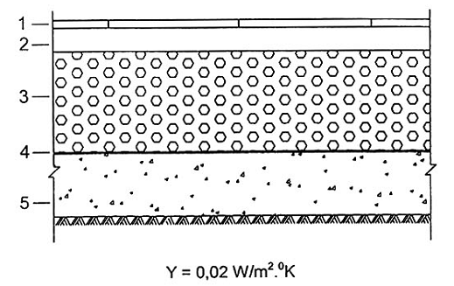 | CHÚ DẪN:  1) Gạch men sứ dày 7 mm, miết mạch bằng xi măng;  2) Vứa lát mác 2,5 dày 20 mm;  3) Xỉ lò cao dạng hạt dày 200 mm có: γ_{o} trong khoảng từ 700 kg/m³ đến 900 kg/m³; λ_{o} trong khoảng từ 6x10⁻⁴ W/m.ºK đến 7x10⁻⁴ W/m.ºK;  4) Màng cách nước bằng giấy dầu, sơn bitum cao su (hoặc vữa xi măng cát vàng dày 20 mm);  5) Bê tông gạch vỡ mác ≥ 7,5 dày 100 mm (hoặc bê tông gạch đá dăm dày 70 mm);
Hình C.1 - Mẫu nền nhà chống nồm sử dụng xỉ than lò cao dạng hạt
C.2 Mẫu 2
Mặt nền nhà là lớp bê tông lưới thép mặt granitô có lớp không khí kín cách nhiệt.
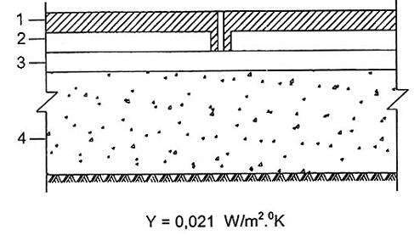 | CHÚ DẪN:  1) Tấm lát bê tông lưới thép granitô kích thước 400 mm x 400 mm x 20 mm;  2) Lớp không khí kín 20 mm;  3) Vữa xi măng cát vàng mác 10 dày 20 mm;  4) Bê tông gạch vỡ mác ≥ 7,5 dày 100 mm.  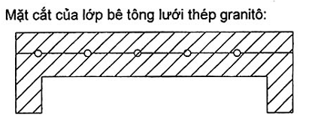
Hình C.2 - Mẫu nền nhà chống nồm sử dụng tấm Granitô có lớp không khí kín
C.3 Mẫu 3
Mặt nền nhà làm bằng các thanh gỗ lim (hoặc gỗ dán, packét) được đặt trên dầm gỗ tạo thành kênh không khí kín.
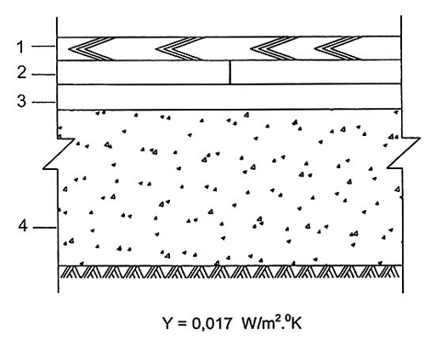 | CHÚ DẪN:  1) Mặt nền nhà bằng gỗ lim (hoặc gỗ dán, packét) dày 20 mm;  2) Lớp không khí kín 20 mm;  3) Vữa xi măng cát vàng mác 100 dày 20 mm;  4) Bê tông gạch vỡ mác ≥ 7,5 dày 100 mm (hoặc bê tông gạch đá dăm dày 70 mm).
Hình C.3 - Mẫu nền nhà chống nồm sử dụng gỗ lát có lớp không khí kín
C.4. Mẫu 4
Nền nhà được đặt cách nhiệt bằng lớp vật liệu xốp polystyrene (EPS) cường độ cao, liên kết với gạch men sứ bằng lớp keo dán.
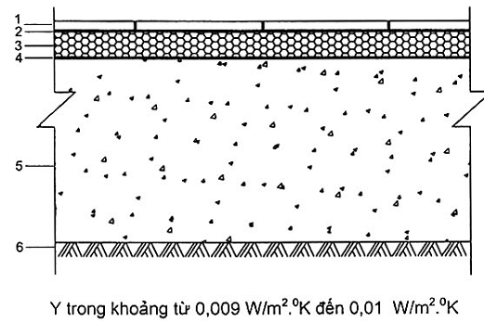 | CHÚ DẪN:  1) Gạch men sứ dày 7 mm miết mạch bằng xi măng;  2) Lớp keo dán hoặc sơn bitum cao su (không pha xăng, dầu)  3) Lớp vật liệu xốp polystyrene (EPS) cường độ cao dày 25 mm có: R_{n} ≥ 200 N, γ_{o} trong khoảng từ 35 kg/m³ đến 60 kg/m³;  4) Lớp chống thấm nước bằng giấy dầu, sơn bitum cao su (hoặc vữa xi măng cát vàng mác 10 dày 20 mm);  5) Bê tông gạch vỡ mác ≥ 7,5 dày 100 mm (hoặc bê tông gạch đá dăm dày 70 mm).
Hình C.4 - Mẫu nền nhà chống nồm sử dụng xốp polystirene (EPS) cường độ cao
C.5 Mẫu 5
Nền nhà có gạch gốm bọt, có hai lớp cách nước bằng bitum cao su hoặc keo dán.
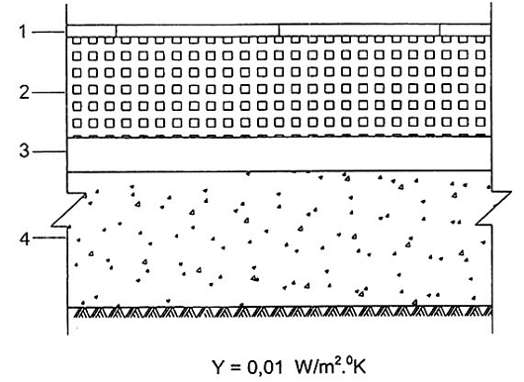 | CHÚ DẪN:  1) Gạch men sứ dày 7 mm miết mạch bằng xi măng;  2) Gạch gốm bọt có: γ_{o} = 540 kg/m³, R_{n} ≥ 200 N, dày 60 mm, được dán liền với gạch men sứ hồ xi măng (hoặc lớp sơn bitum cao su);  3) Lớp chống thấm bằng vữa xi măng cát vàng mác 10 dày 20 mm (hoặc lớp sơn bitum cao su, hay giấy dầu);  4) Bê tông gạch vỡ mác ≥ 7,5 dày 100 mm.
Hình C.5 - Mẫu nền nhà chống nồm sử dụng gốm bọt
C.6 Mẫu 6
Nền nhà có vật liệu cách nhiệt hỗn hợp: lớp vật liệu xốp polystyrene (EPS) cường độ cao và gạch gốm bọt. Các lớp được liên kết bằng keo dán.
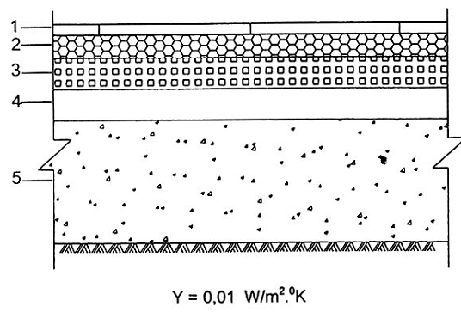 | CHÚ DẪN:  1) Gạch men sứ dày 7 mm miết mạch bằng xi măng;  2) Lớp vật liệu xốp polystyrene (EPS) cường độ cao dày 15 mm có: R_{n} ≥ 200 N, γ_{o} trong khoảng từ 35 kg/m³ đến 60 kg/m³, được dán liền với gạch men sứ bằng keo (hoặc sơn bitum cao su không pha xăng, dầu);  3) Gạch gốm bọt dày 20 mm có: R_{n} ≥ 200 N, γ_{o} = 540 kg/m³, được dán liền với vật liệu xốp polystyrene (EPS) cường độ cao bằng keo dán (hoặc sơn bitum cao su không pha xăng);  4) Vữa xi măng cát vàng mác 10 dày 20 mm (hoặc dày 10 mm và có thêm lớp sơn bitum cao su);  5) Bê tông gạch vỡ mác ≥ 7,5 dày 100 mm.
Hình C.6 - Mẫu nền nhà chống nồm sử dụng kết hợp gốm bọt và xốp polystyrene (EPS) cường độ cao

Mục lục
1 Phạm vi áp dụng
2 Thuật ngữ và định nghĩa
3 Nguyên tắc chống nồm cho nền nhà
4 Thiết kế nền nhà chống nồm
5 Thi công nền nhà chống nồm
6 Kiểm tra chất lượng thi công nền nhà chống nồm
Phụ lục A (tham khảo): Phương pháp tính toán khả năng chống nồm của kết cấu nền nhà
Phụ lục B (quy định): Một số thông số kỹ thuật của vật liệu lát mặt và làm nền nhà chống nồm
Phụ lục C (tham khảo): Một số mẫu cấu tạo nền nhà chống nồm điển hình

